Računalni monitor je uređaj koji služi za prikaz slike stvorene računalu.

**Monitori**

[Razlučivost](http://hr.wikipedia.org/wiki/Razlu%C4%8Divost)

[PAL](http://hr.wiktionary.org/wiki/PAL) [LCD](http://hr.wiktionary.org/wiki/LCD) [CRT](http://hr.wiktionary.org/wiki/CRT) su neke od vrsta monitora

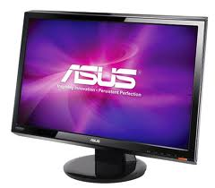

Tečni kristal je želatinozna masa, koja je smještena između prozirnih [elektroda](http://bs.wikipedia.org/wiki/Elektroda). Pod djelovanjem upravljačkog napona na elektrode, čestice kristala se okreću u određenom smjeru i počinju polarizirajući efekt propuštajući samo određeni dio svjetlosnog spektra. Propuštanjem željenog dijela spektra i blokiranjem neželjenog određuje se intenzitet i boja svjetlosnog elementa (pixela), i na taj način se može slika kao matrica upravljivih piksela.